两个学校考点图和平面位置图
（一） 荆楚理工学院考点图
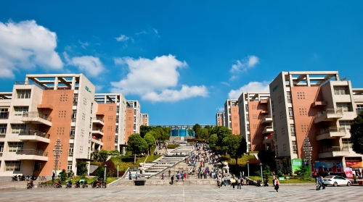
教学楼：A栋、B栋
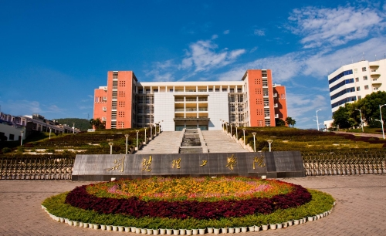
教学楼：四合院
（二） 荆门职业学院考点图
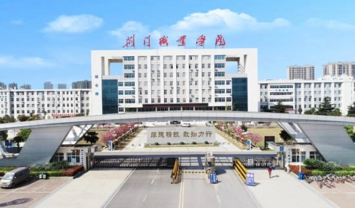
荆门职业学院（西南门）
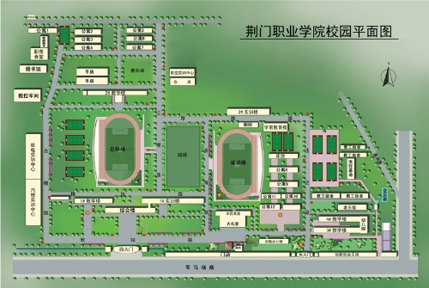
荆门职业学院校园平面图
（三）两考点平面位置图
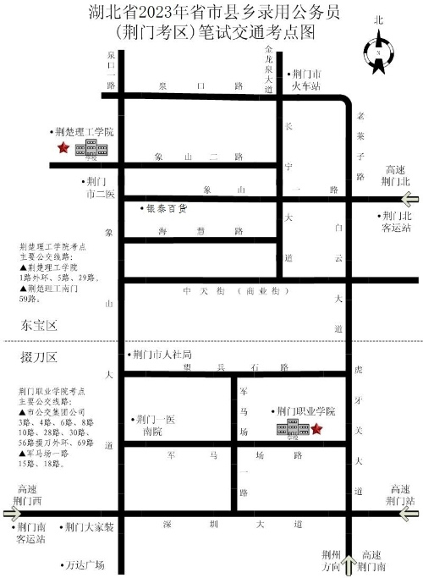
荆门考区两个考点学校距离较远，请考前核对准考证上的考点地址，切勿走错考点！
九、 二个考点学校导航地址及公交车车次
（一）荆楚理工学院考点
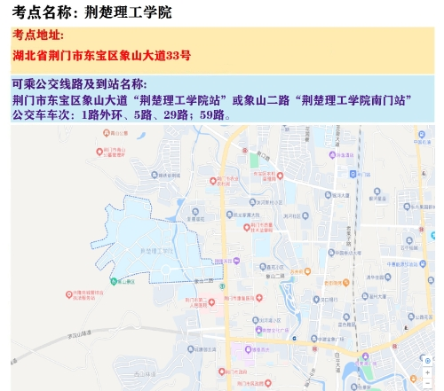
（二）荆门职业学院考点
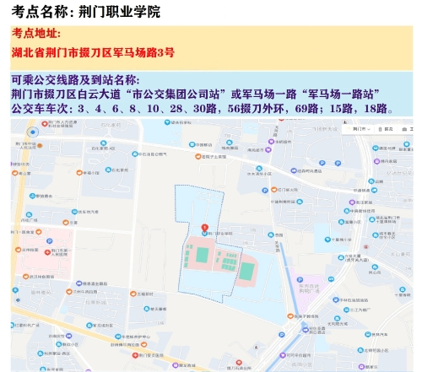
十、 二个考点学校周边酒店分布图
（一）荆楚理工学院考点周边酒店
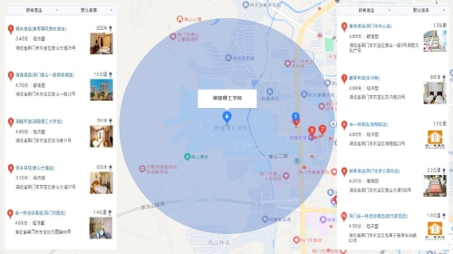
考点地址：荆门市东宝区象山大道33号
（二）荆门职业学院考点周边酒店
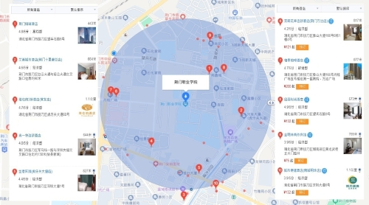
考点地址：荆门市掇刀区军马场路3号

